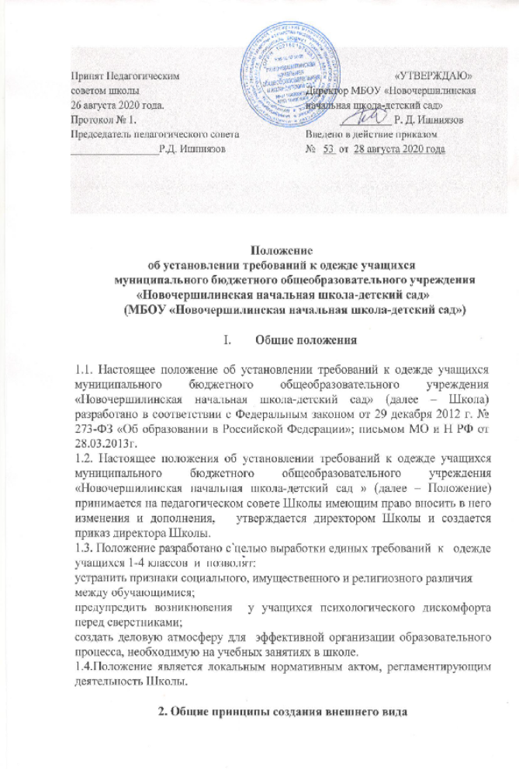2.1. Внешний вид учащихся должен соответствовать общепринятым в обществе нормам делового стиля и носить светский характер, а так же соответствовать гигиеническим нормам, которые изложены в санитарно-эпидемиологических правилах (СанПиН) 2.4.2 1178-02 «Забота о здоровье и гигиене обучающихся» и 2.4.7/1.1.1286–03 «Гигиенические требования к одежде для детей, подростков и взрослых».
2.2. В школе устанавливаются следующие виды одежды учащихся:
2.2.1. Повседневная одежда.
2.2.2. Парадная одежда.
2.2.3. Спортивная одежда.
2.3. Повседневная одежда учащихся включает:
2.3.1. Для мальчиков и юношей - брюки классического покроя и пиджак черного цвета, однотонная сорочка в цветовой гамме - серая, белая, черная; аксессуары (галстук, поясной ремень и др.).
2.3.2. Для девочек и девушек - жакет, жилет, юбка или сарафан, классические брюки черного цвета (с использованием ткани в клетку в черно-белом цветовом оформлении); непрозрачная белая блузка с рукавом (длина блузки ниже талии); черное платье, которое дополнено съемным белым воротником, галстуком и др. Рекомендуемая длина платьев и юбок: не выше10 см от верхней границы колена и не ниже середины голени.
2.3. В холодное время года допускается ношение учащимися джемперов, свитеров и пуловеров сочетающейся цветовой гаммы.
2.4. Парадная одежда используется учащимися в дни проведения праздников и торжественных линеек:
2.4.1. Для мальчиков и юношей парадная одежда состоит из повседневной школьной одежды, дополненной белой сорочкой.
2.4.2. Для девочек и девушек парадная одежда состоит из повседневной школьной одежды, дополненной белой непрозрачной блузкой (длиной ниже талии).
2.5. Спортивная одежда используется учащимися на занятиях физической культурой и спортом. Спортивная одежда учащихся включает: белую футболку с коротким рукавом, спортивные трусы (шорты) или спортивные брюки – черного цвета, спортивный костюм для проведения уроком на улице, кеды или кроссовки. Спортивная одежда должна соответствовать погоде и месту проведения физкультурных занятий.
2.6. Одежда должна быть чистой и выглаженной.
2.7.Педагогический состав работников школы должен показывать пример своим воспитанникам, выдерживать деловой стиль в своей повседневной одежде.
2.8.Все учащиеся 1 - 4 классов должны иметь сменную обувь. Сменная обувь должна быть чистой. Запрещается ношение домашних тапочек без задника.
2.9. Учащимся запрещается ношение в школе:
2.9.1. Одежды ярких цветов и оттенков; одежды с декоративными деталями в виде заплат, с порывами ткани, с неоднородным окрасом ткани; одежды с яркими надписями и изображениями; одежды бельевого стиля; атрибутов одежды, закрывающих лицо; аксессуаров с символикой асоциальных неформальных молодежных объединений, а также пропагандирующих психоактивные вещества и противоправное поведение, а так же спортивная одежда (спортивный костюм или его детали) за исключением уроков физической культуры, джинсы, одежда для активного отдыха (шорты, толстовки, майки и футболки с символикой и т.п.);
2.9.2. Религиозной одежды, одежды с религиозными атрибутами и (или) религиозной символикой.
2.9.3. Головных уборов в помещении школы.
2.9.4. Длинные волосы у девочек должны быть заплетены в косу , короткий волосы - прибраны заколками; мальчики и юноши – короткая стрижка.
2.9.5. Размер сумок должен быть достаточным для размещения необходимого количества учебников, тетрадей, школьных принадлежностей и соответствовать форме одежды.

3. Права и обязанности учащихся

3.1. Учащийся имеет право выбирать школьную одежду в соответствии с предложенными вариантами и обязаны в течение учебного года постоянно носить.
3.2. Содержать одежду в чистоте, относится к ней бережно, помнить, что внешний вид ученика – это лицо школы.
3.3. В дни проведения торжественных линеек, праздников школьники надевают парадную одежду.
3.4. Ученик имеет право самостоятельно подбирать рубашки, блузки, аксессуары, к школьному костюму в повседневной жизни.
3.5. Ученики школы обязаны выполнять все пункты данного Положения.

4. Обязанности родителей

4.1. Приобрести учащемуся школьную одежду, согласно условиям данного Положения до начала учебного года, и делать это по мере необходимости, вплоть до окончания обучающимися школы.
4.2. Контролировать внешний вид учащихся перед выходом в школу в строгом соответствии с требованиями Положения.
4.3. Выполнять все пункты данного Положения.

5. Меры административного воздействия

5.1. Данное Положение является приложением к Уставу школы и подлежит обязательному исполнению учащимися.
5.2. Несоблюдение учащимися данного Положения является нарушением Устава школы и Правил внутреннего распорядка учащихся.
5.3. О случае явки учащихся без школьной одежды и нарушением данного положения родители должны быть поставлены в известность классным руководителем в течение учебного дня.

6. Вступление в силу, внесение изменений и дополнений в настоящее положение

6.1. Внесение поправок и изменений в Положение производится на заседании управляющего совета Школы.
6.2. Настоящее Положение действительно до принятия новой редакции.

